Советы психолога
Cоветы психолога родителям дошкольника - это всего лишь попытка направить деятельность родителей ребенка в правильное русло. Не стоит останавливаться на них. Развивайтесь, и ваш ребенок будет усовершенствоваться вместе с Вами.
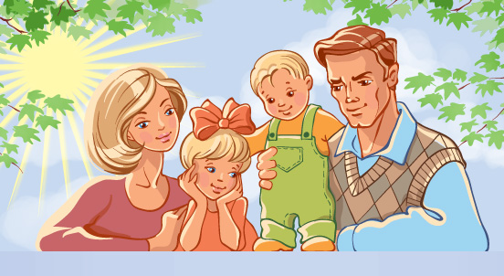
Семья – основная среда обитания ребенка. Здесь он делает первые шаги, начинает говорить и познавать мир. Роль родителей в воспитании ребенка сложно переоценить. Именно они закладывают фундамент будущего развития личности.
Особо остро ощущается вопрос воспитания детей дошкольного возраста, ведь они уже попадают в среду сверстников. И здесь как никогда обостряется обязанность родителей развивать детей физически, духовно и умственно.
Каждый ребенок рождается уже с заданными качествами характера и свойствами поведения. Родителям же необходимо выступить исключительно направляющим и корректирующим механизмом воспитания. Ни в коем случае нельзя переламывать или рушить личностные качества ребенка. Для соблюдения правильно стратегии воспитания ребенка необходимо соблюдать некоторые рекомендации.

Советы психолога родителям дошкольника:
- хвалите его за успехи;
- говорите ребёнку о своей любви к нему;
- не ограничивайте ребенка в самостоятельном подборе одежды;
- не повышайте голос на ребенка, если сорвались – извинитесь;
- не врите детям, они в любом возрасте подражают вам;
- играйте и занимайтесь вместе с ребенком регулярно;
- умейте слушать и выслушать;
- не устраивайте ссоры при детях;
- не создавайте тепличные условия, не ограничивайте ребенка от внешнего мира;
- не идеализируйте ребенка и не навязывайте чрезмерную любовь;
- не используйте чрезмерную грубость, авторитарность;
- исключите физические наказания;
- не перекладывайте на других заботы о вашем чаде;
- в общении с ребенком всегда должно присутствовать чувство такта;
- у детей есть собственные материальные запросы, не игнорируйте их, но и не злоупотребляйте;
- учите ребенка доверять вам, и говорить правду о любых его действиях;
- если детей в семье двое, не разжигайте между ними ревность и соперничество, всячески демонстрируйте, что они для вас равные, и отношение к ним одинаковое;
- не демонстрируйте ребенку собственные негативные эмоции, связанные с работой или бытом;
- повышайте уровень самооценки своего чада;
- следите за тем, что бы между вами было полное доверие;
- избегайте длительных объяснений и сложных бесед;
- уважайте в ребенке индивидуальность;
- научите ребенка правильно распределять и планировать свое время;
- уважительно относитесь к увлечениям ребенка;
- привлекайте ребенка в различные формы труда.
Уважаемые родители, помните, что мало родить ребенка, нужно воспитать его так, что бы он смог занять свое достойное место в обществе и быть счастливой личностью.

